|  |  |  |
| --- | --- | --- |
|  |  |  |
| МИНОБРНАУКИ РОССИИ | | |
| Федеральное государственное бюджетное образовательное учреждение  высшего образования  **«МИРЭА – Российский технологический университет»**  **РТУ МИРЭА** | | |

Институт Информационных технологий

Кафедра Математического обеспечения и стандартизации информационных технологий

**Отчет по практическим работам №1-4**

по дисциплине «Системная и программная инженерия»

|  |  |
| --- | --- |
| **Выполнили:**  Студенты группыИКБО-24-21 | Оганнисян Г.А.  Кудинов А.В.  Шаралапов Д.А. |
| Принял преподаватель | Запорожских А.И. |

Москва 2024 г.

**СОДЕРЖАНИЕ**

Практическая работа №1 3

Практическая работа №2 4

Практическая работа №3 6

Практическая работа №4 7

Вывод 10

# **Практическая работа №1**

Состав команды:

1. Оганнисян Г.А. – руководитель группы, технический писатель, разразработчик;
2. Кудинов А.В. – разработчик, технический писатель;
3. Шаралапов Д.А. – разработчик, тестировщик.

Тема проекта: веб-приложение «Планировщик задач и встреч для команд».

# **Практическая работа №2**

Таблица 1 - Перечень функциональных требований

|  |  |  |  |
| --- | --- | --- | --- |
| **Кто?** | **Что хочет?** | **С какой целью?** | **Функциональное требование** |
| Пользователь | Зарегистрироваться/авторизоваться | Получить доступ к функционалу сервиса | Система должна предоставлять форму регистрации и авторизации, использующую уникальный Telegram ID. |
| Руководитель | Создать команду | Организовать рабочий процесс и распределить задачи в команде | Система должна позволять руководителю создавать команду с указанием названия, описания и генерацией уникальной ссылки для приглашения участников. |
| Руководитель | Управлять участниками команды | Контролировать состав команды и распределять задачи | Система должна предоставлять интерфейс для просмотра списка участников, приглашения новых участников и удаления существующих. |
| Руководитель | Назначить общую задачу | Обеспечить выполнение общей задачи всей командой | Система должна позволять создавать задачи для всех участников с указанием названия, описания, срока выполнения и возможностью фильтрации по статусу. |
| Руководитель | Назначить личное задание | Дать конкретное задание отдельному участнику | Система должна позволять назначать задачи конкретным участникам с указанием дедлайна, описания и возможностью мониторинга статуса выполнения. |
| Руководитель | Организовать встречу | Провести рабочее совещание (онлайн или офлайн) для обсуждения задач | Система должна предоставлять интерфейс для создания встречи с выбором типа (online/offline), указанием даты, времени, аудитории или генерацией ссылки для видеоконференции, а также проверять доступность выбранного времени/аудитории. |
| Участник | Просматривать свои задачи | Отслеживать выполнение назначенных задач | Система должна предоставлять участнику возможность видеть список назначенных задач, изменять их статус (принял, в процессе, выполнил) и отправлять отчёт о выполнении (текст, ссылка, файл). |
| Участник | Просматривать список встреч | Быть в курсе запланированных собраний и готовиться к ним | Система должна показывать участнику список встреч с информацией о типе (онлайн/офлайн), дате, времени проведения, а для онлайн – ссылкой, для офлайн – номером аудитории. |
| Участник | Получать уведомления | Быть оперативно информированным о новых задачах и встречах | Система должна обеспечивать асинхронное уведомление через Telegram о назначении задач, изменениях статуса и запланированных встречах. |
| Пользователь | Редактировать персональные данные | Обеспечить актуальность информации о себе | Система должна предоставлять интерфейс для редактирования персональных данных (имя, должность и т.п.). |
| Руководитель | Удалять/редактировать команды, задачи, | встречи Управлять актуальностью и корректностью информации | Система должна позволять руководителю удалять или редактировать команды, задачи и встречи с обязательной проверкой прав доступа. |
| Система | Логировать действия | Обеспечить возможность аудита и отслеживания истории событий | Система должна вести журнал действий (создание, изменение, удаление сущностей) с сохранением временных меток. |
| Система | Обрабатывать ошибки и обеспечивать транзакционность | Гарантировать целостность данных и корректное выполнение операций | Система должна реализовывать централизованный обработчик ошибок и использовать транзакции для критичных операций (например, создание команды вместе с участниками). |

Составлен первоначальный план реализации проекта и распределены задачи между участниками в сервисе Trello, что представлено на рисунке 1.

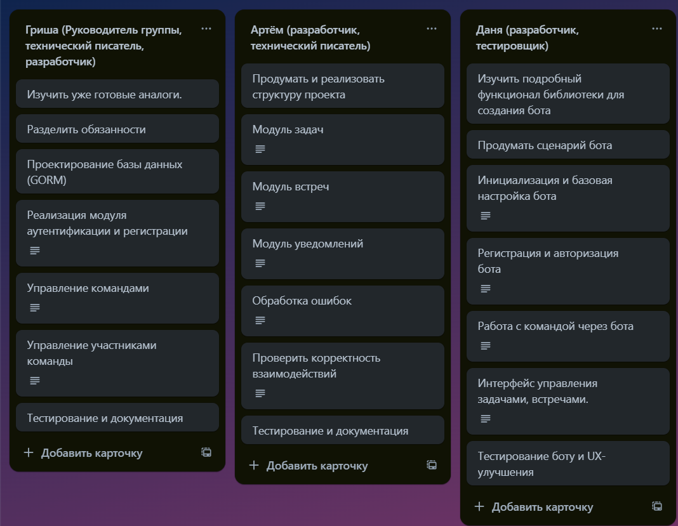

Рисунок 1 – Список задач в Trello

# **Практическая работа №3**

**Портрет пользователя**

Владислав, 18 лет.

Место проживания: Москва.

Семейное положение, количество детей: не женат

Сфера занятости и уровень зарплаты: учится в высшем учебном заведении

Должность, связанные с ней проблемы: студент, часто сталкивается с неорганизованностью группы во время сдачи работ на занятиях.

Потребности, желания, фобии: для упорядочивания сдачи работ Владиславу нужно приложение, позволяющее организовать очередь и не переживать, что кто-то пролез вне очереди. Функционал приложения должен быть бесплатным, а также в нем не должно быть платных привилегий.

**Целевая аудитория**

1. Студенты: Этот сегмент целевой аудитории состоит из студентов, которые часто посещают различные учебные заведения, библиотеки и другие образовательные учреждения. Они могут использовать приложение для записи на консультации с преподавателями, получения различных документов в учебных отделах или библиотеках. Студенты ценят эффективное управление временем и избегание долгих ожиданий, поэтому приложение электронной очереди может предоставить им удобный способ заранее записаться на необходимые услуги и избежать лишних очередей.
2. Посетители МФЦ: Этот сегмент включает в себя людей, которые регулярно обращаются в МФЦ (многофункциональные центры) для получения различных государственных и муниципальных услуг, таких как оформление паспортов, справок, регистрация автомобилей и т. д. Для них использование приложения электронной очереди может значительно сократить время ожидания и сделать процесс получения услуг более удобным и эффективным.

На рисунках 2–4 представлены диаграммы прецедентов и последовательности.

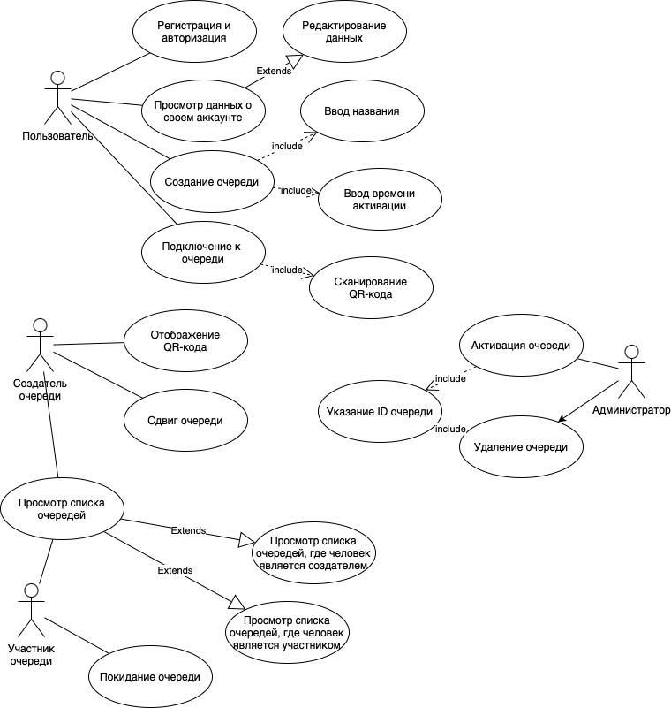

Рисунок 2 – Диаграмма прецедентов

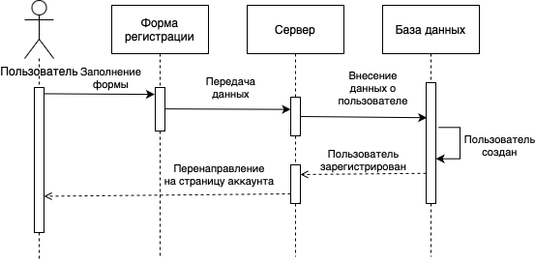

Рисунок 3 – Диаграмма последовательности при регистрации

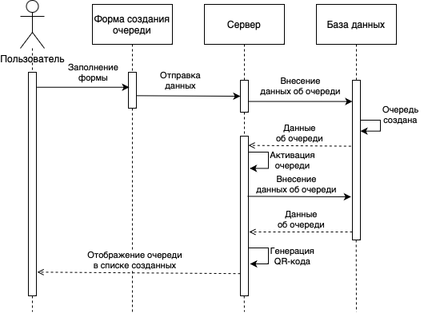

Рисунок 4 – Диаграмма последовательности при создании очереди

# **Практическая работа №4**

Таблица 2 – Нефункциональные требования к системе

|  |  |
| --- | --- |
| **Тип требования** | **Содержание требования** |
| **Технические ограничения** | Веб-приложение должно быть кроссплатформенным и одинаково функционировать в всех популярных браузерах: Google Chrome, Mozilla Firefox, Opera, Yandex.Браузер, Microsoft Edge, Safari |
| Веб-приложение должно иметь адаптивную верстку под разные типы и размеры дисплеев |
| Веб-приложение должно функционировать корректно при скорости соединения от 500 КБ/с |
| **Производительность** | Система должна обеспечивать быстрый отклик на запросы пользователя, не превышающий 2 секунд для основных операций. |
| Система должна быть в состоянии обслуживать до 1000 активных пользователей одновременно. |
| Структура базы данных системы должна быть определена таким образом, чтобы минимизировать количество запросов. Для быстрого получения данных должны использоваться правильно настроенные индексы. |
| **Удобство использования** | Для эксплуатации системы управления от администратора не должно требоваться специальных технических навыков, знания технологий или программных продуктов, за исключением общих навыков работы с персональным компьютером. |
| Для удобства использования пользователи не должны ждать загрузки любого функционала дольше 5 секунд при стабильном соединении и высокой загрузке веб-приложения |
| Для администраторов должно быть предусмотрено небольшое пособие, дабы в случае возникновения непредвиденной ситуации сотрудник мог максимально быстро решить ее и продолжить работу в обычном темпе. |
| **Надежность** | Система должна иметь высокий показатель отказоустойчивости. Частота сбоев не должна превышать 0.1%. |
| На случай выхода системы из строя должно быть предусмотрено резервное копирование первого и второго порядков, постоянное или с периодичностью до пяти минут. |
| Обслуживание системы должно происходить раз в 2 месяца и занимать не более часа. |
| **Безопасность** | Для обеспечения сохранности конфиденциальных данных пароли пользователей необходимо хранить зашифрованном виде. |
| Для обеспечения безопасности файлы с конфигурациями и настройками, используемыми в разработке, должны храниться локально у разработчиков, а не в системе контроля версий |
| Для предотвращения утечек необходимо использовать стабильные версии средств разработки, не имеющие известных уязвимостей |

Таблица 3 – Матрица требований

|  |  |  |  |  |  |
| --- | --- | --- | --- | --- | --- |
| **№** | **Требование** | **Суть** | **Автор** | **Ссылки** | **Критерий проверки** |
| 1 | Веб-приложение для пользователя | | | | |
| 1.1 | Регистрация пользователя | “Приложение должно иметь функцию регистрации нового пользователя" | Чибиток Д.С. | https://habr.com/ru/company/infopulse/blog/346318/ | Регистрация нового пользователя |
| 1.2 | Авторизация пользователя | “Приложение должно иметь функцию авторизации зарегистрированного пользователя” | Чибиток Д.С. | https://habr.com/ru/company/infopulse/blog/346318/ | Авторизация зарегистрированного пользователя в приложении |
| 1.3 | Создание очереди | Пользователь может создавать свою цифровую очередь и управлять ею | Чибиток Д.С. | https://habr.com/ru/companies/first/articles/497342/ | Создание и управление цифровой очередью |
| 1.4 | Присоединение к чужой очереди | Пользователи могут вставать в очереди других пользователей | Жаворонков М.А. | https://habr.com/ru/companies/first/articles/497342/ | Возможность встать в чужую цифровую очередь |
| 1.5 | Продвижение очереди | Пользователи могут продвигать свою очередь вверх, в зависимости от определенных правил и условий | Шилов Л.Е. | https://habr.com/ru/companies/first/articles/497342/ | Возможность продвижения цифровой очереди |
| 1.6 | Информация о текущей позиции в очереди | Пользователи могут видеть информацию о своей текущей позиции в цифровой очереди | Пашкова А.Д. | https://habr.com/ru/companies/raiffeisenbank/articles/343334/ | Пользователи могут видеть информацию о своей текущей позиции в цифровой очереди |
| 1.7 | Уведомления о движении по очереди | Пользователи получают уведомления о приближении к своей очереди | Жаворонков М.А. | https://habr.com/ru/companies/redmadrobot/articles/783442/ | Уведомления о движении по цифровой очереди |
| 1.8 | Поиск и фильтрация очередей | Пользователи могут легко находить интересующие их цифровые очереди с помощью поиска и фильтрации | Жаворонков М.А. | https://habr.com/ru/articles/491610/ | Эффективный поиск и фильтрация цифровых очередей |
| 2 | Веб-интерфейс Администратора | | | | |
| 2.1 | Авторизация администратора | Приложение должно иметь функцию авторизации администратора для контроля над цифровыми очередями | Пашкова А.Д. | https://habr.com/ru/company/infopulse/blog/346318/ | Авторизация администратора в приложении |
| 2.2 | Контроль за очередями | Администратор может просматривать и управлять всеми цифровыми очередями | Пашкова А.Д. | https://habr.com/ru/articles/686816/ | Авторизация зарегистрированного пользователя на сайте |
| 2.3 | Генерация отчетов | Администратор может генерировать отчеты по эффективности и статистике использования цифровых очередей | Шилов Л.Е. | https://habr.com/ru/articles/795445/ | Администратор может генерировать отчеты по эффективности и статистике использования цифровых очередей |
| 2.4 | Модерация пользователей и очередей | Администратор может модерировать действия пользователей и цифровые очереди | Шилов Л.Е. | https://habr.com/ru/articles/686816/ | Модерация пользователей и их цифровых очередей |
| 2.5 | Системные уведомления | Администратор получает уведомления о важных событиях и проблемах в работе приложения | Жаворонков М.А. | https://habr.com/ru/companies/redmadrobot/articles/783442/ | Системные уведомления для администратора |

# **Вывод**

В ходе выполнения практических работ 1–4 были распределены роли между участниками команды, описаны user story и по ним составлены функциональные требования к системе. Также был составлен портрет пользователя приложения, построены диаграммы прецедентов и последовательности, сформулированы нефункциональные требования и матрица требований.